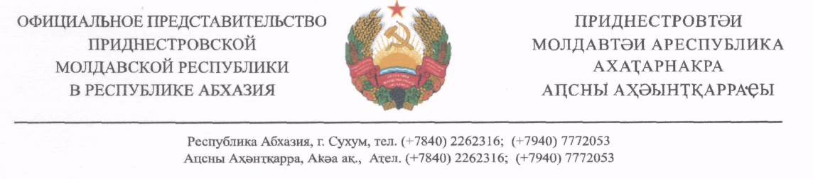

Его Превосходительству господину В.Н.Красносельскому
Президенту Приднестровской Молдавской Республики

Глубокоуважаемый Вадим Николаевич!
Имею честь засвидетельствовать Вам свое глубокое уважение и направляю искренние поздравления по случаю Вашего переизбрания на пост Президента Приднестровской Молдавской Республики.
Пользуясь столь прекрасной возможностью, в этот особенный день желаю Вам, уважаемый Вадим Николаевич, доброго здоровья, неизменного оптимизма, больших успехов во всех начинаниях, свершения задуманного и благополучия на долгие годы Вам и Вашим родным и близким!

